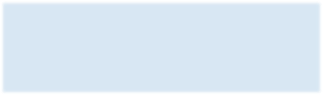

Fırat Üniversitesi Rektörlüğü

Teknoloji Fakültesi Dekanlığı

6.1. Bölüm Kurulu İş Akış Süreci

Bölüm Sekreteri

Bölüm Kurulu

Bölüm Başkanı



Bölüm Kurulunun toplantısı için tarih, yer, saat ve gündemini belirler.

Aşama 1

Bölüm Kurulunun toplantısı için tarih, yer, saat ve gündemini üyelere yazı ile bildirir.

Bölüm Kurulu toplanarak

Aşama 2

gündemdeki konuları karara bağlar

Aşama 3

Bölüm Kurulu kararları rapor haline getirilip, Kurul Üyelerinin imzasına sunulur.

Aşama 4

İMZA

Aşama 5

İmza sonrası alınan kararlar öneri olarak Dekanlığa sunulur.

Aşama 6



6.2. Gelen / Giden Evrak İş Akış Süreci

İlgili Ast / Üst Birimler

Bölüm Sekreteri

Bölüm Başkanı

Dekanlık Makamı, Anabilim Dalı Başkanlıkları, Öğretim Elemanları vs. gelen evraklar

Bölüm Başkanı tarafından gelen yazılar konusuna göre değerlendirilir.

HAYIR

Cevap Yazılacak mı?

Onaylanan evrak arşivlenir

**SÜREÇ SONLANDIRILIR**

EVET

Bölüm Başkanı tarafından istenilen doğrultuda belge ve bilgilerle cevap oluşturularak onaya sunulur.

ONAY

Onaylanan evrak arşivlenir

**SÜREÇ SONLANDIRILIR**

Bölüm Başkanı talimatı doğrultusunda personele duyurulur / arşivlenir.

Aşama 5

Aşama 4

Aşama 3

Aşama 2

Aşama 1

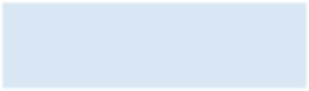

Fırat Üniversitesi Rektörlüğü

Teknoloji Fakültesi Dekanlığı